МИНИСТЕРСТВО ЦИФРОВОГО РАЗВИТИЯ, СВЯЗИ И МАССОВЫХ КОММУНИКАЦИЙ РОССИЙСКОЙ ФЕДЕРАЦИИ
ФЕДЕРАЛЬНОЕ ГОСУДАРСТВЕННОЕ БЮДЖЕТНОЕ ОБРАЗОВАТЕЛЬНОЕ УЧРЕЖДЕНИЕ ВЫСШЕГО ОБРАЗОВАНИЯ
«САНКТ-ПЕТЕРБУРГСКИЙ ГОСУДАРСТВЕННЫЙ УНИВЕРСИТЕТ ТЕЛЕКОММУНИКАЦИЙ ИМ. ПРОФ. М.А. БОНЧ-БРУЕВИЧА» (СПбГУТ)
ФАКУЛЬТЕТ ИНФОРМАЦИОННЫХ ТЕХНОЛОГИЙ И ПРОГРАММНОЙ ИНЖЕНЕРИИ (ИТПИ)
КАФЕДРА ПРОГРАММНОЙ ИНЖЕНЕРИИ И ВЫЧИСЛИТЕЛЬНОЙ ТЕХНИКИ (ПИ И ВТ)

ЗДАНИЕ №5
“Знакомство с GNU Octave”
Дисциплина: «Технологическая Практика»
Вариант 7

Выполнил:
Студент 3 курса группы ИКПИ – 32
Филимонов Д.Е.
___________________
^{(подпись)}
Проверила:
Краева Е. В.
___________________
^{(подпись)}

г. Санкт-Петербург,
2026 г.
Цель работы
Научиться решать систему нелинейных уравнений графическим методом в GNU Octave: преобразовывать уравнения к виду y=f(x)y=f(x)y=f(x), строить графики функций в одной системе координат, определять точку их пересечения и проверять найденное решение подстановкой.
Ход работы
Решить графическим методом систему нелинейных уравнений.
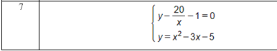
Код:
clc;
clear;
close all;

disp('Задание 5. Вариант 7');
disp('Решение системы нелинейных уравнений графическим методом');

x1 = [-10:0.01:-0.01 NaN 0.01:0.01:10];
x2 = -10:0.01:10;

y1 = 20 ./ x1 + 1;
y2 = x2 .^ 2 - 3 .* x2 - 5;

figure(1);

plot(x1, y1, 'b-', 'linewidth', 2);
hold on;

plot(x2, y2, 'r-', 'linewidth', 2);

plot(5, 5, 'ko', 'markersize', 8, 'markerfacecolor', 'k');

title('Графическое решение системы');
xlabel('x');
ylabel('y');

legend('y_1 = 20/x + 1', ...
'y_2 = x^2 - 3x - 5', ...
'Решение (5; 5)');

grid on;

xlim([-2 7]);
ylim([-20 30]);

hold off;

p = [1 -3 -6 -20];

disp('Корни уравнения x^3 - 3*x^2 - 6*x - 20 = 0:');
X = roots(p);
disp(X);

x = 5;
y = 20 / x + 1;

disp('Найденное решение системы:');
disp('x = ');
disp(x);
disp('y = ');
disp(y);

F1 = y - 20 / x - 1;
F2 = y - (x^2 - 3*x - 5);

disp('Проверка первого уравнения y - 20/x - 1:');
disp(F1);

disp('Проверка второго уравнения y - (x^2 - 3*x - 5):');
disp(F2);

xg = -2:0.01:7;
fg = xg .^ 3 - 3 .* xg .^ 2 - 6 .* xg - 20;

figure(2);

plot(xg, fg, 'k-', 'linewidth', 2);
hold on;

plot(xg, 0 .* xg, 'r--', 'linewidth', 1);

plot(5, 0, 'bo', 'markersize', 8, 'markerfacecolor', 'b');

title('График уравнения x^3 - 3x^2 - 6x - 20 = 0');
xlabel('x');
ylabel('f(x)');

legend('f(x) = x^3 - 3x^2 - 6x - 20', ...
'Ось Ox', ...
'Корень x = 5');

grid on;

xlim([-2 7]);
ylim([-50 80]);

hold off;

Результат:
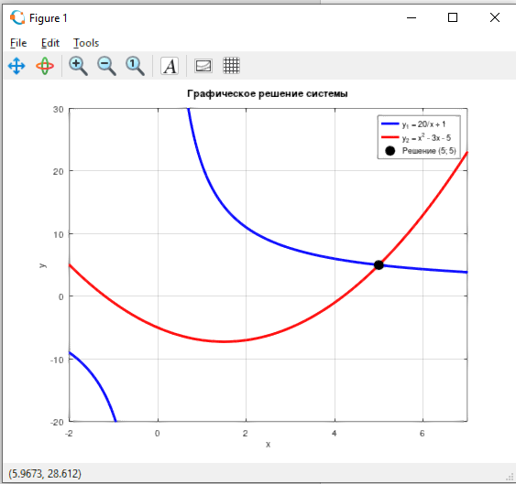
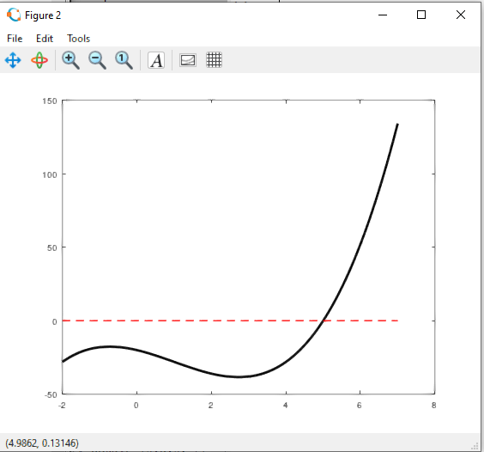

Вывод
В ходе выполнения задания была решена система нелинейных уравнений графическим методом. Первое уравнение было преобразовано к виду y=20/x+1, второе уже было задано в виде функции y = x^2 - 3x - 5. В Octave были построены оба графика в одной системе координат.
Так как первая функция содержит деление на x, точка x=0 была исключена из построения. По графику была найдена точка пересечения функций (5;5). Проверка подстановкой показала, что эта точка удовлетворяет обоим уравнениям системы. Следовательно, решение системы: (5;5).

